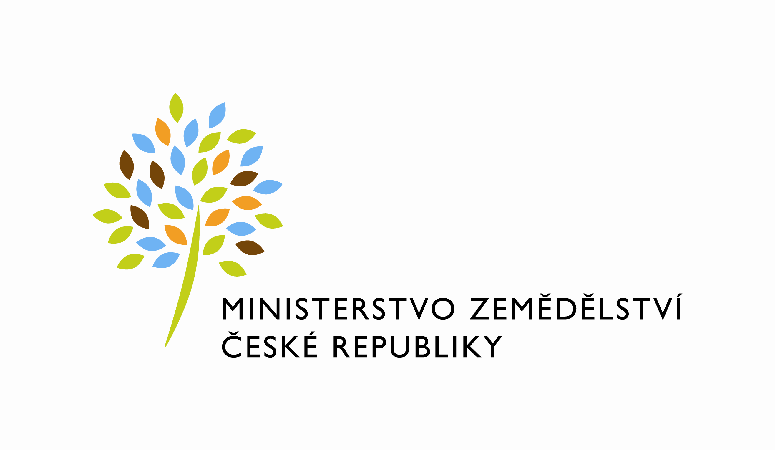

MZE-69636/2021-11152
mze000022353225
útvar: Odbor informačních a komunikačních technologií  Číslo útvaru: 11150  VÁŠ DOPIS ZN.:  ZE DNE:  SPISOVÁ ZN.: 74VD15544/2018-11153  NAŠE ČJ.: MZE-69636/2021-11152  VYŘIZUJE: Bc. Petra Honsová  Telefon: 221811019  E-MAIL: Petra.Honsova@mze.cz  ID DS: yphaax8 | O2 IT Services s.r.o.  Vážený pan  xxx  Za Brumlovkou 266/2  Michle  140 00 Praha 4
adresa: Těšnov 65/17, Nové Město, 110 00 Praha 1

DATUM: 10. 12. 2021

Prodloužení termínu dodání objednávky č. 4500136094 k RfC_ISND_II_2021_No030_synchronizace_specifickych_ciselniku_pro_MPZ_a_ISND, Z31114

Vážený pane xxx,

oznamujeme Vám tímto prodloužení termínu dodání objednávky č. 4500136094
RfC_ISND_II_2021_No030_synchronizace_specifickych_ciselniku_pro_MPZ_a_ISND (Z31114)
Nový termín dodání je stanoven do 31. 12. 2022.
Zdůvodnění:
Důvodem prodloužení je upřednostnění realizace prioritnějších požadavků ze strany objednavatele.
.
Prodloužení bylo odsouhlaseno garantem.

S pozdravem

%%%el_podpis%%%

Ing. Oleg Blaško  ředitel odboru | Otisk úředního razítka

Přílohy:

